Sección 22

SOBRE CARGA DE MÉTODOS

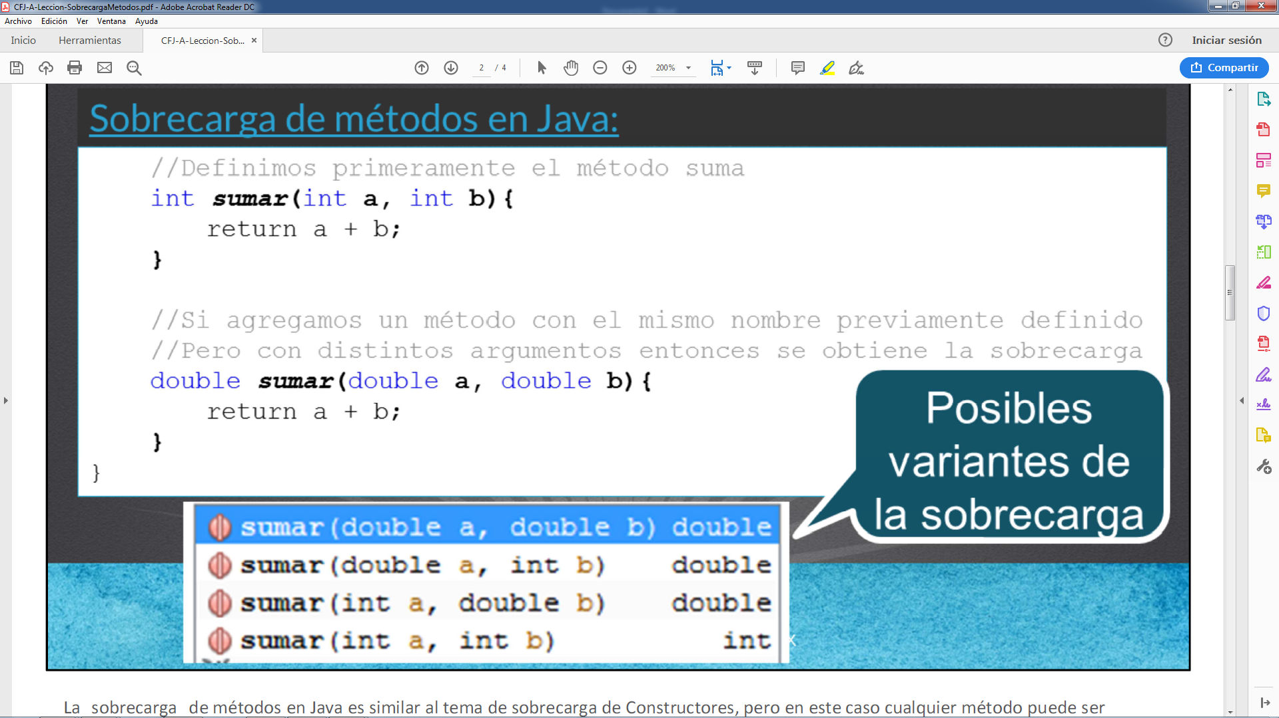

Una de las reglas de la sobrecarga de métodos es que lo que observa el compilador para que un método cumpla con una sobrecarga válida es que los tipos de los argumentos sea distinto a los del método ya definido, esto incluye el orden de los argumentos, pero en ningún caso el compilador revisa que los nombres de los argumentos sea igual o no, de igual manera no revisa si el tipo de retorno es igual o no, es decir, que el tipo de retorno tampoco importa al momento de agregar un método que cumpla con la sobrecarga.

Entonces, para que una sobrecarga sea válida debe cumplir con lo siguiente:

1) El nombre del método debe ser igual al método que se desea sobrecargar.

2) Los argumentos del método deben ser distintos al método que se desea sobrecargar, únicamente se revisa el tipo y el orden en que se

agregan, no se revisa el nombre del argumento.

3) El tipo de retorno no afecta si es igual o distinto al del método a sobrecargar.

4) El método a sobrecargar puede estar definido en nuestra clase o en alguna clase superior.

5) Los argumentos pueden ser de tipo primitivo o de tipo Object

En caso de aplicar alguna conversión de los tipos a utilizar, se aplicará la conversión automática superior que aplique, por ejemplo si hacemos uso de dos variables de tipo long, y hacemos una llamada al método sumar, no se llamará al método con argumentos de tipo int, sino almétodo sumar con argumentos de tipo double, ya que el tipo long se convertirá al tipo superior de manera automática, es decir al tipo double, y quedará descartado el tipo int por ser un tipo de menores bits y menos capacitad para almacenar un dato de tipo long.

IMAGEN DE SOPORTE DE LAS VARIABLES PRIMITIVOS

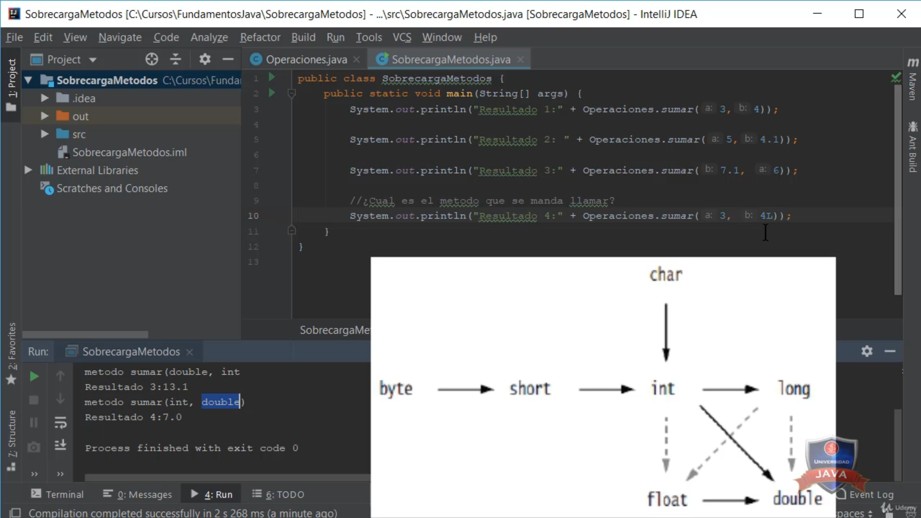

// CODIGO DE LA CLASE OPERARIONES

public class Operaciones {

public static int sumar(int a, int b) {

System.out.println("metodo sumar(int, int)");

return a + b;

}

public static double sumar(double a, double b) {

System.out.println("metodo sumar(double, double)");

return a + b;

}

public static double sumar(int a, double b) {

System.out.println("metodo sumar(int, double)");

return a + b;

}

public static double sumar(double a, int b) {

System.out.println("metodo sumar(double, int)");

return a + b;

}

}

// CODIGO DE LA CLASE SOBRECARGAMETODOS

public class SobreCargaMetodos {

public static void main(String[] args) {

System.out.println("Resultado 1: " +Operaciones.sumar(1,2));

System.out.println("Resultado 2: " +Operaciones.sumar(1.5,3));

System.out.println("Resultado 3: " +Operaciones.sumar(1,3.1568));

System.out.println("Resultado 4: " +Operaciones.sumar(4,4l));

System.out.println("Resultado 5: "+Operaciones.sumar(4.5d, 3.1));

System.out.println("Resultado 6: " +Operaciones.sumar(1.5,'a'));

}

}